PRIMERO CREO UNA PLANTILLA DE LANZAMIENTO

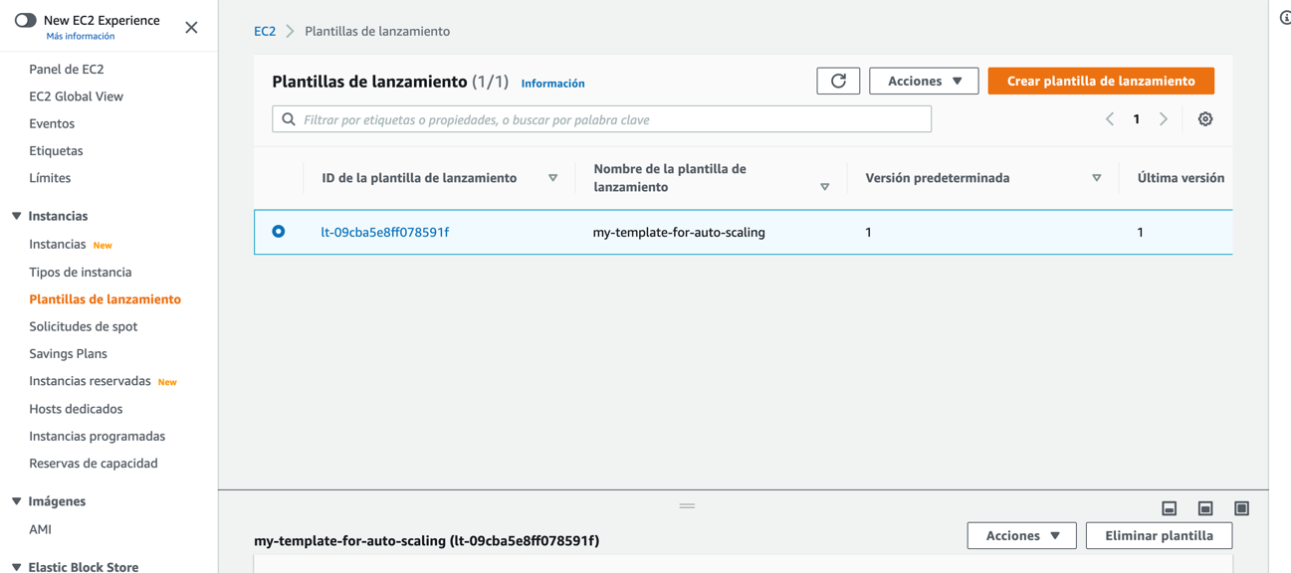

SEGUNDO CREO UN GRUPO DE AUTOSCALING DE INSTANCIA UNICA

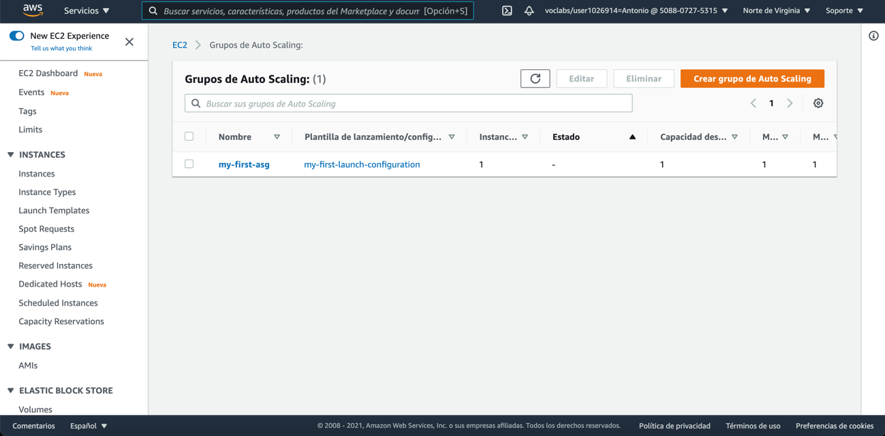

TERCERO VERIFICO EL GRUPO DE AUTOSCALING

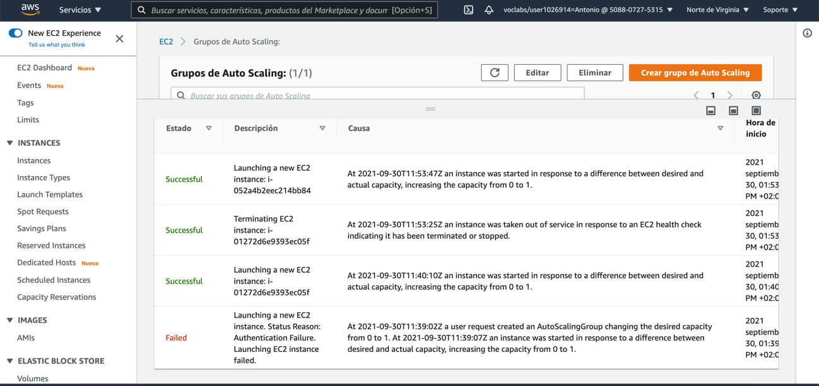

PIMERO ME DIO FALLO, DESPUÉS ARRIBA ANTES DE QUE ME SALIERA SUCCESSFUL ME APARECÍA COMO PreInService, ESPERÉ 1 MINUTO Y DESPUÉS CAMBIÓ A SUCCESSFUL

CUARTO LA INSTANCIA QUE ESTABA EN EJECUCIÓN LA TERMINÉ Y COMENZÓ OTRA.

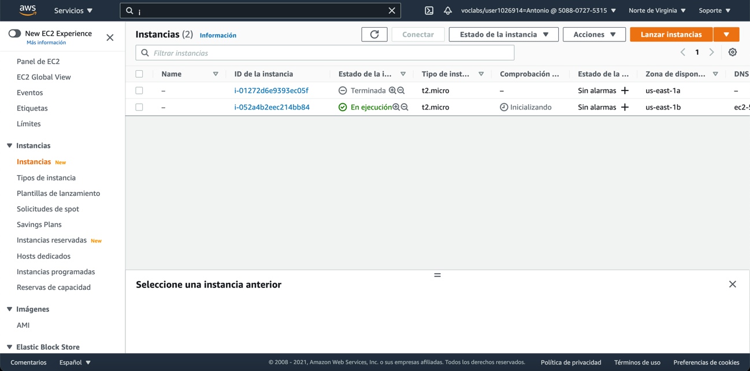

DESDE GRUPOS DE AUTO SCALING ME APARECIERON LOS CAMBIOS QUE HUBO EN LA INSTANCIA.

